

APEC 2025 KOREA 홍보영상(“The World Comes to Korea”)
광고 스토리보드

기획3기: 최명호

출처: https://www.youtube.com/watch?v=_JWz25QeUeE

Frame | Action Sketch | Event | time
1 |  | 팬샷(Pan): 지드래곤의 이동과 주변 한식당 풍경을 동시에 보여주어 장소 분위기와 인물 동선을 자연스럽게 연결하기 위함 | 0:00  ~  0:05
1 |  | 잔잔한 아침 분위기의 전통 국악 또는 피아노 선율 | 0:00  ~  0:05
2 |  | 클로즈업(Close-up): 인물들의 표정과 교감 장면을 강조하여 관객이 인물 간 상호작용과 친근함을 느끼도록 함 | 0:06  ~  0:10
2 |  | 부드러운 현악기 선율, 인간적이고 따뜻한 분위기 강조 | 0:06  ~  0:10
3 | 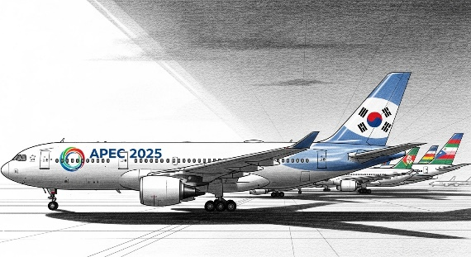 | 슬로우 모션(Slow Motion): 로고와 문구를 강조하며, 메시지의 중요성을 시청자가 충분히 인지하도록 함 | 0:21  ~  0:25
3 |  | 웅장하고 드라마틱한  오케스트라 사운드 | 0:21  ~  0:25
4 |  | 드론 와이드샷(Drone Wide Shot): 경주의 역사적 상징과 APEC 개최지를 한눈에 보여주어 공식 행사의 장소적 의미와 전통미 강조 | 0:26  ~  0:30
4 |  | 서사적이고 전통적인  한국적 멜로디 | 0:26  ~  0:30

